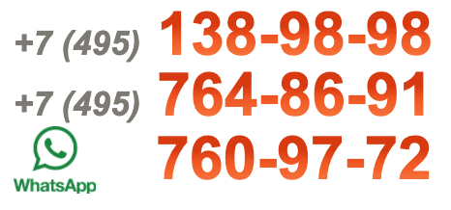

Правильный уход за бассейнами

Правильный уход за бассейнами
Красивая и прозрачная вода - это желание любого владельца бассейна. Вы должны помнить, что вода - живой организм, который требует ухода и "питания", причем каждый бассейн индивидуален и поэтому требует индивидуального подхода.
"ДОМАШНЕЕ МОРЕ" имеет полный набор средств для ухода за водой.
Внимание! Перед использованием химических препаратов необходимо ознакомится с данной инструкцией и с инструкцией на каждый применяемый препарат.
В начале сезона купания необходима основательная весенняя чистка бассейна. Для этого мы предлагаем последовательно использовать следующие средства:
- этап: - самый важный - регулирование величины рН. Значение рН показывает "характер" Вашей воды. Слишком большое значение рН делает воду агрессивной по отношению к коже тела и снижает эффективность действия других средств ухода за водой. В этом случае говорят, что вода "щелочная". Слишком малая величина рН обуславливает "кислотную" реакцию воды и приводит к разрушению пленки бассейна. Идеальная величина рН лежит между значениями 7,2-7,6, т.е. обуславливает слегка щелочной характер воды.
Для регулирования величины рН применяются средства рН+ (повышающее) и рН- (понижающее).
- этап: уничтожение водорослей.
Водоросли служат питательной средой для бактерий. Именно поэтому необходимо добиться, чтобы ни в воде, ни на стенках бассейна водорослей не было. Для уничтожения водорослей применяется
«Кеназин непенящийся» (средство против водорослей) не образуют пены, не содержат хлора.
- этап: дезинфекция воды.
Дезинфекция воды позволит Вам и Вашим гостям купаться без риска заразиться и заболеть. Для без проблемной дезинфекции воды в бассейнах необходимо использование «Кенарит жидкий 140 г/л» (хлор жидкий 5литров.)
- этап: - так, если вода мутная и фильтр не может устранить это загрязнение, то применяется «Кензифлок» (жидкий флокулянт) преобразующий загрязнения в хлопья, с которыми уже может справиться фильтровальная установка.

Что делать если... :

Даже при правильном уходе внешние причины могут ухудшить качество воды. В этом случае Вам полезно знать следующее:

Мутная вода или слизь на стенках.
Причина: плохая работа фильтра или влияние погоды, например дождя.
Что делать: определите значение рН и отрегулируйте его до уровня 7,2-7,6 с помощью рН+ или рН-. Проведите ударное хлорирование воды с помощью «Кенарит жидкий 140 г/л»
(700мл на 10куб.м). Для песочных фильтров добавьте в воду бассейна «Кензифлок» .
Фильтр включить на длительное время и хорошо промыть (обратная промывка). Если эти действия не привели к желаемому результату через 3 дня повторить ударное хлорирование.

Коричневая вода.
Причина: коричневый цвет обусловлен наличие железа в воде. Что делать: отрегулировать величину рН до значения 7,2-7,6, провести ударное хлорирование, добавить в воду бассейна «Кензифлок». Фильтр включить на длительное время и хорошо промыть (обратная промывка).

Неприятный запах хлора.
Причина: Запах обусловлен образованием хлораминов и вызван перегрузкой бассейна, когда хлор реагирует с загрязнениями. Хлорамин не имеет дезинфицирующих свойств и напротив вызывает изменения величины рН и воспаление глаз.
Что делать: провести ударное хлорирование. Хлорамины исчезнут, и вновь образуется активный хлор.

Раздражение глаз и кожи - неправильная величина рН:
Определить и отрегулировать величину рН до значения 7,2-7,6.

Химические препараты поставляются в концентрированном виде и требуют осторожного обращения!

- Не допускается ни в каком виде смешивать концентраты.
- Все химикалии хранить в прохладном месте, в тени, в плотно закрытой таре.
- Мерная емкость должна быть тщательно очищена и высушена перед каждым употреблением.
- Прежде, чем применять химикаты, ознакомьтесь с инструкцией.
- Использовать строго по назначению.
- Беречь от детей!

Перечень средств для ухода за водой:

- Кеназин непенящийся (средство против водорослей) - концентрат для уничтожения водорослей.

- Кенарит жидкий 140 г/л (гипохлорит жидкий) - дезинфекции воды.

- Ph – минус - жидкий для снижения значения рН.

- Кензифлок (жидкий флокулянт) - раствор для преобразования загрязнений в хлопья.

Общие меры безопасности при использовании химических препаратов.

- хранить под замком в сухом, недоступном для детей месте ;
- при попадании в глаза или на кожу немедленно промыть большим количеством воды;
- не смешивать с другими химикатами;
- не принимать внутрь.

Средство, предназначенное для понижения уровня pH в воде бассейна

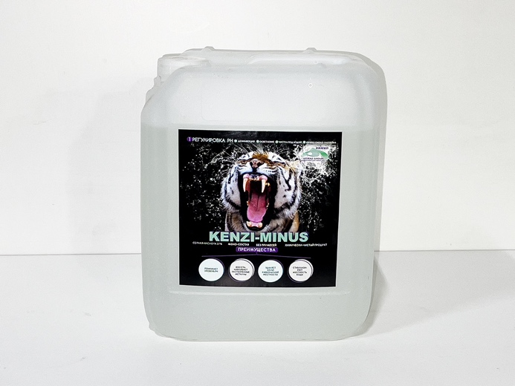

Артикул 306645

Состав создан на основе продукта серной кислоты 37% концентрации

Область применения: понижает уровень pH в бассейне. Возможно, применение в качестве особого моющего средства эффективного против образования извести.

Особенности:
• Прост в использовании
• Имеет полную растворимость в воде
• Предотвращает коррозию металлов
Рекомендации по применению:
Для поддержания оптимального значения уровня рН воды в плавательном бассейне (7.2-7.6) следует проводить контрольные замеры тестером 2-3 раза в неделю. Если значение уровня рН выше 7.6 то необходимо снизить его до рекомендуемых, добавив Kenaz Кензи-минус.
Препарат применяется совместно с автоматическими дозирующими станциями. При их отсутствии (ручное дозирование) нужно следовать инструкции, приведенной на этикетке. При интенсивном использовании бассейна и высокой жесткости воды (значительно отличается от нормы), дозировку необходимо увеличивать.

Расход:
Препарат используется из расчета 100 мл на 10 куб/м воды (снижение на 0.1 pH).
Высокий уровень pH приводит к раздражению слизистой оболочки глаз, снижению естественной защиты кожи, вода известкуется, а также может появляться запах хлора. Для того чтобы понизить значение необходимо использовать солянокислый регулятор уровня pH Кензи-минус от производителя Kenaz.
Осуществлять хранение препарата следует в сухом прохладном и хорошо вентилируемом помещении в герметично закрытой заводской упаковке. Не следует подвергать смешиванию с другими химическими препаратами, необходимо избегать контакта с щелочами и химическими препаратами, содержащими активные галогены.

Флокулянт для поглощения и удаления взвешенных частиц в воде бассейна

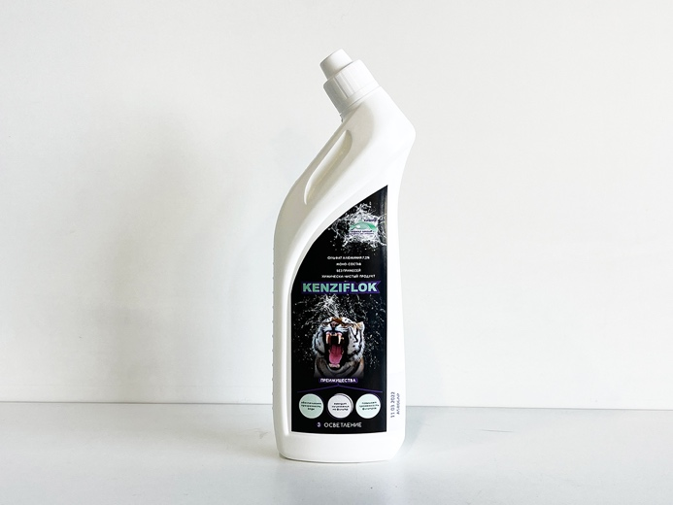

Артикул 809271

Препарат предназначен для удаления и поглощения взвешенных частиц в воде бассейна. Изготовлен с помощью сульфата алюминия 7,2%. Пригоден для использования, как в ручном, так и автоматическом режиме, для общественных и частных бассейнов

Особенности:
• Готов к применению без разбавления
• Имеет длительное хранение в запакованном виде
• Может использоваться для ручного и автоматического дозирующего оборудования
• Оказывает качественное и быстрое действие на обрабатываемую воду
Рекомендации по применению:
При ручном дозировании, необходимое количество разбавленного препарата Кензи-Флок следует выливать по всему периметру бассейна при включенной системы циркуляции воды. После этого вода в бассейне должна отстояться. Выпавшие в осадок на дно бассейна взвеси и слой хлопьев необходимо собирать водным пылесосом и направить в канализацию.

Расход:
Препарат используется из расчета 150-250 мл на 10 куб/м воды.
Жидкий препарат Кензи-Флок от производителя Kenaz предназначен для коагуляции взвешенных частиц, которые слишком малы для очистки обычной фильтрацией, в крупные хлопья (коагуляты), которые либо задерживаются фильтром, либо оседают на дне бассейна. Слой хлопьев, выпавших в осадок на дно бассейна, необходимо удалить при помощи пылесоса, после чего следует включить воду бассейна на фильтрацию. Если помутнение воды устранено частично, то фильтр необходимо промыть и повторить данную обработку заново.
Препарат Кензи-Флок используется для коагуляции воды в частных и общеплавательных бассейнах, а также может применяться и для обработки коммунальных и промышленных сточных вод.

Хлорный препарат для дезинфекции и ударного хлорирования воды в бассейнах

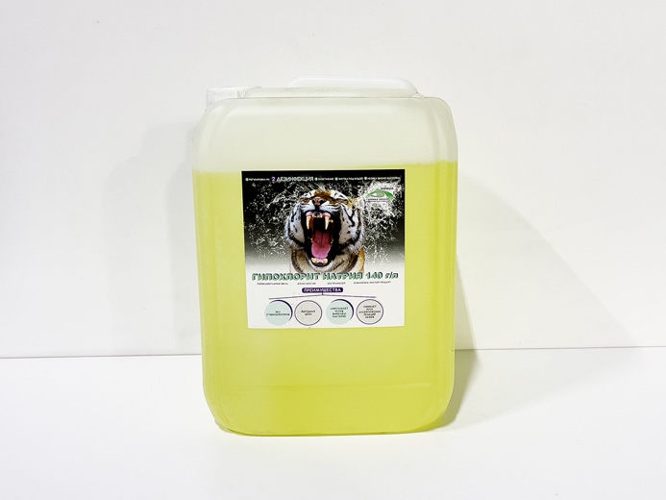

Артикул 306645

Приготовлен с использованием гипохлорита натрия , активного хлора 140г/л

Особенности:
• Сильнощелочное окисляющее вещество
• Повышает уровень pH воды
Рекомендации по применению:
Для длительной дезинфекции воды необходимо дозировать препарат Кенарит посредством дозирующего насоса. Регулировка количества вещества осуществляется при помощи автоматической станции. Уровень хлора должен находится в значениях 0.6-1. Ручная (шоковая) обработка воды осуществляется из расчета 0.7 л на 10 кубических метров воды. Для регулярного обслуживания следует добавлять 0.2-0.7 л на 10 кубических метров воды.
При ручном способе дозирования следует соблюдать меры предосторожности, так как жидкое средство может попасть на одежду или кожу человека. Это может вызвать раздражение кожи и привести к образованию дырок на одежде. Перед использованием внимательно ознакомьтесь с инструкцией указанной на этикетке продукта.

Альгицид, используется против водорослей, бактерий и грибков в бассейне

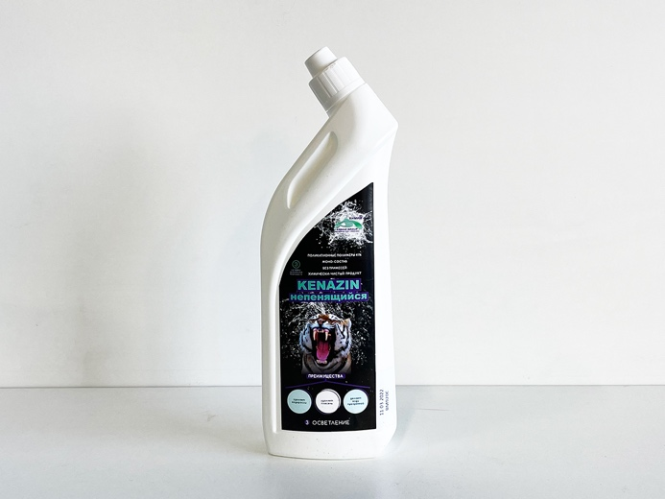
Артикул 809332

Средство, предотвращающее размножение водорослей. Представляет собой безхлорный непенящийся препарат.
В своем составе содержит поликатионные полимеры 41 %.

Особенности:
• Создает безупречное качество воды
• Не имеет запаха
• Не пенится
• Совместим с коагулянтом и хлором
• pH нейтральный
• Прост в применении

Рекомендации по применению:
Если вода в бассейне сильно мутная, а также при повышенных температурах и интенсивном использовании бассейна, необходимо увеличивать дозировку средства согласно инструкции.

Расход:
Текущая обработка 30-200 мл на 10 куб.м воды. Ударная обработка 150 мл на 10 куб.м воды.
Представляем вашему вниманию жидкий препарат Кеназин, изготовленный на основе органического полиэлектролита не менее 3.5% и хлористого натрия не более 3%. Данное вещество используется для борьбы с появлением и ростом водорослей всех видов, бактерий, плесенью и грибков в воде частных плавательных бассейнах.

9. ИНСТРУКЦИЯ ПО ПРИМЕНЕНИЮ ПУЛТЕСТЕРА.

- Снять крышку тестера и промыть камеры водой.
- Наполнить пултестер водой со среднего уровня бассейна.
- У таблетки PHENOLRED надорвать упаковку и, не прикасаясь к таблетке пальцами поместить в левую камеру.
- У таблетки DPD надорвать упаковку и, не прикасаясь к таблетке пальцами поместить в правую камеру.
- Закрыть крышку так, чтобы стрелки на крышке были обращены в сторону шкалы.
- Таблетки быстро растворяются путем покачивания корпуса тестера.
- Для определения измеренных величин необходимо держать тестер против дневного света. Значение измеренных величин считываются в месте наибольшего соответствия цвета раствора и цветной шкалы.
- Значение слева - это величина рН. Рекомендуется в пределах 7,2-7,6
- Значение справа - содержание свободного хлора (мг/л). Рекомендуется в пределах 1,0 мг/л.

ВАЖНЫЕ УКАЗАНИЯ:

- прикасание пальцами к таблеткам искажает измеренные величины;
- считывание показаний необходимо делать сразу же после растворения таблеток;
- после каждого измерения, крышка и корпус тестера должны быть тщательно промыты чистой водой;
- при значении рН менее 6,8 -всегда будет желтый цвет, а при значении рН свыше 8,2 - всегда будет
красный цвет.

ВНИМАНИЕ!

Таблетки - реагенты предназначены только для анализов и не могут употребляться для других целей. Таблетки не должны попадать в руки детей.

